Beilage 3
Restaurierung für Michaelinas Gemälde der Heiligen Catharina

Am 1. Juni 2018 wird im MAS die Ausstellung „Michaelina“ eröffnet, bei der erstmals das Gesamtwerk der Ausnahmekünstlerin Michaelina Wautier (1604-1689) gezeigt wird. Eines der Schlüsselwerke ist „Die mystische Hochzeit der Heiligen Catharina“. Das Gemälde befand sich jedoch in einem äußerst schlechten Zustand, weshalb eine gründliche Restaurierung nötig war, um es 2018 erneut erstrahlen zu lassen.

Das monumentale, 1649 von Michaelina Wautier angefertigte Werk „Die mystische Hochzeit der Heiligen Catharina“ ist Teil der Sammlung des Seminars Notre-Dame in Namur. Dort erhielt es im Speisesaal einen Ehrenplatz. Dank der vorhandenen Signatur, der frühen Entstehung und der unverfälschten Ikonografie nimmt dieses Meisterwerk innerhalb des Gesamtwerks Michaelinas eine besondere Stellung ein. Dieses bedeutende Exponat darf bei der Retrospektive des Rubenshauses im MAS selbstverständlich nicht fehlen.

Restaurierung im Königlichen Institut für Kunsterbe
Aufgrund der vielen Übermalungen, Krakelüren und Lücken befand sich das Gemälde in einem sehr schlechten Zustand. Damit das Werk wieder in vollem Glanz erstrahlen kann, ist eine Restaurierung erforderlich. Dank der Unterstützung der Baillet-Latour-Stiftung wird das Monumentalgemälde in den kommenden Monaten im Königlichen Institut für Kulturerbe (KIK/IRPA) in Brüssel restauriert. Und so verlässt „Die mystische Hochzeit der heiligen Catharina“ zum ersten Mal seit Jahren ihren festen Platz im Seminar. Das Ergebnis der Restaurierung wird ab 1. Juni 2018 im Rahmen der feierlichen Eröffnung der Ausstellung im MAS zu sehen sein.

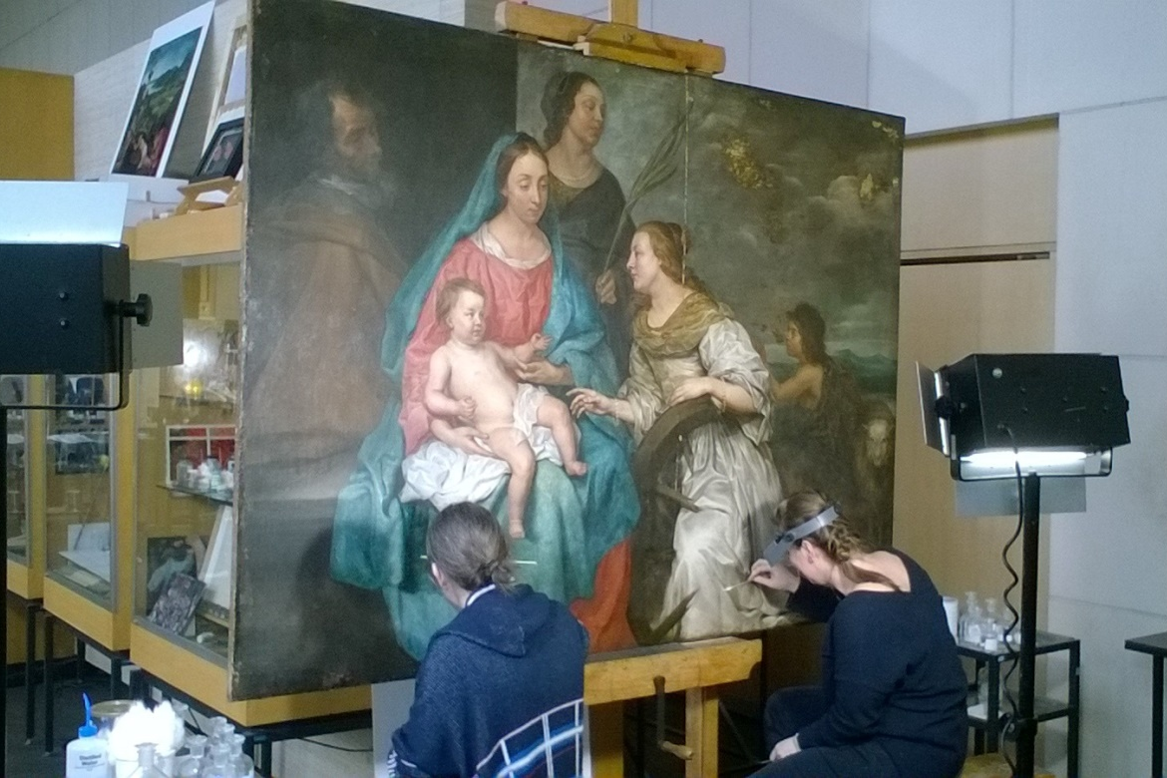

© KIK-IRPA, Brussel

